PRODUKTNYHET

PREMIUM★★★ neste generasjon supertynne kappeskiver
Et komplett utvalg som sikrer økt produktivitet,
mindre ekstraarbeid og redusert arbeidsbelastning

I 1992 lanserte TYROLIT, som verdens første produsent, de supertynne kappeskivene som revolusjonerte hele bransjen. I 2012 satte lanseringen av den nye generasjonen supertynn kappeskiver en helt ny standard for mange områder innen profesjonelt metallarbeid. Skivene utmerker seg ikke bare med økt produktivitet, mindre ekstraarbeid og redusert arbeidsbelastning de ivaretar også naturressursene.

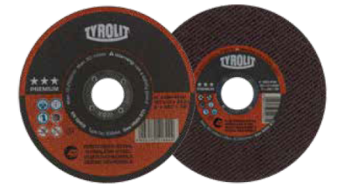
Fra 2013 kan TYROLIT tilby et komplett utvalg av neste generasjons supertynne kappeskiver – fra 0,75 til 1,6 mm – for stål og INOX samt «2in1» for generell bruk på begge materialer. Alle 16 PREMIUM*** supertynne kappeskiver har en betydelig høyere kappekapasitet enn andre kommersielt tilgjengelige produkter og sikrer bedre ytelse og betydelig reduserte kappetider.

PREMIUM★★★ INOX
Disse supertynne kappeskivene, som kan fås fra 0,75 til 1,6 mm, er ypperlige på tynne metallplater, profiler og rør, men også på wire, små tverrprofiler og stenger i rustfritt stål samt korrosjons- og syrebestandig rustfritt stål.
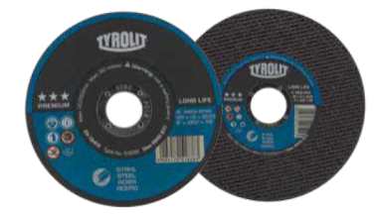
‘
PREMIUM★★★ LONGLIFE
Med tykkelser fra 1,0 til 1,6 mm er disse supertynne kappeskivene egnet for alle typer stål og overbeviser med unike resultater

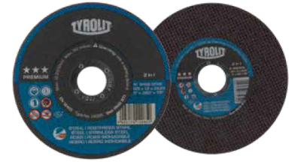
PREMIUM★★★ 2IN1
Disse supertynne kappeskivene med tykkelse på 1,0 – 1,6 mm, som er universelt anvendelige på stål og INOX, muliggjør en rekke bruksområder og reduserte lagringskostnader..

Tyrolit AS
Akersbakken 12
0172 Oslo
Telefon: 416 29 000, Fax: 947 71 064
Kundeservice: Order-NO@tyrolit.com

Tyrolit er som en av verdens største produsenter av slipe-, kappe-, drill- og avrettingsverktøy, samt systempartner for maskiner og verktøy, synonymt med topp kvalitet, solid erfaring og innovative løsninger. Vi investerer kontinuerlig i utviklingen av nye teknologier som er tilpasset kravene til våre kunder og miljøet – og garanterer maksimal miljømessig kompatibilitet. Det familieeide selskapet, grunnlagt i 1919 og et medlem av Swarovski-gruppen, har hovedkvarter i Schwaz, Østerrike,og har for tiden over 4 600 ansatte på 27 produksjonssteder i 12 land. TYROLITs handel-, konstruksjon-, naturstein- glass-, metallfabrikasjon- og presisjonsmaskindivisjoner produserer 80 000 ulike produkter. De blir tilbudt til kunder over hele verden gjennom 28 salgsselskaper og andre distributører i 65 land. www.tyrolit.com

